Dämmerungswanderung zum Batzenberg am Samstag den 13.Juli 2019
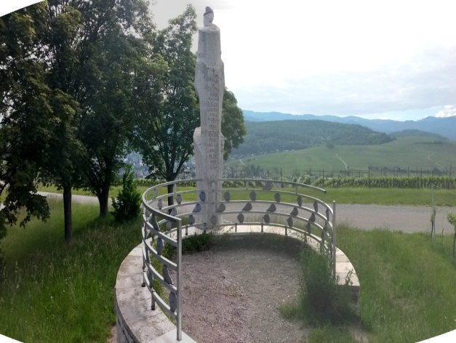

Auch der Batzenberg bietet herrliche Ausblicke nach Westen, sodaß sich eine Dämmerungswanderung dorthin lohnt.

Wanderstrecke: ca 4 km
Wanderzeit: ca 1 1/4 Stunden
Schwierigkeit: es erwartet uns eine einfache Familienwanderung
Wetter: keine Ahnung

Die Wanderung findet bei jedem Wetter statt !

Wir treffen uns am Bürgerhaus Zähringen um 18.30 Uhr, damit wir pünktlich mit dem Privat-Pkw`s in Richtung St. Georgen und Schallstadt-Wolfenweiler fahren können. In Schallstadt-Wolfenweiler geht es am Bahnhof vorbei und dann links über die Bahnbrücke. Die alte B 3 biegt dann wieder rechts ab in Richtung Norsingen. Wir fahren jedoch geradeaus auf die Badische Weinstraße „Batzenberg“ (ist aus-geschildert). Ganz auf der Höhe beim Reblausdenkmal befindet sich ein Parkplatz (Festplatz Batzen-bergfest), dort kommen wir etwa 19 Uhr an und parken unsere Autos. Dort werden wir auch unsere Tische, die Bänke und den Grill aufbauen. Unsere Wanderung wird auch am Reblausdenkmal starten und dort enden. Vom Rastplatz aus genießen wir eine herrlicher Sicht nach Westen. Wer nicht wandern will, bleibt einfach dort.

Leider gibt es keinen regensicheren Unterstand, so daß wir auf trockenes Wetter angewiesen sind.

Gerhard Burger wird 2 Biertischgarnituren und einen Grill mitbringen, so daß wir auch genügend Platz zum Sitzen und Möglichkeiten zum Grillen haben.

Vom Parkplatz aus wollen wir mit den Wanderwilligen unsere Wanderung starten. Da wir nach der Wanderung wieder den Grillplatz ansteuern, können wir alle mitgebrachten Sachen in den Autos lassen. Die reine Gehzeit beträgt ca 1 1/4 Stunden, wir sollten so 19.15 Uhr mit der Wanderung starten. Eine Verschnaufpause legen wir bei Bedarf ein, wir werden also etwa 20.45 Uhr wieder ankommen. Der Weg geht bequem und wenig steil durch die Batzenberger Rebberge, herrliche Aussichten zum Kaiserstuhl, ins Schneckental und in die Vogesen begleiten uns.

Ich werde Rainer Faist fragen, ob wir wieder genügend trockenes Holz zum Grillen mitnehmen können.

Sonnenuntergang wird etwa 21.30 Uhr sein.

So gegen 22.45 Uhr werden wir den Rastplatz wieder verlassen. Nach einer Fahrzeit von 30 Minuten sind wir um 23.15 Uhr wieder in Zähringen.

Bitte abhängig von der Wetterprognose die geeignete Wanderausrüstung mitnehmen.

Ein Vesper brauchen wir auf alle Fälle, da keine Einkehr vorgesehen ist.

Eine Anmeldung ist nicht erforderlich.

Wolfram Mündlein

